 |  | Sigma 0201020022
Orientacyjne wymiary w cm: |  | 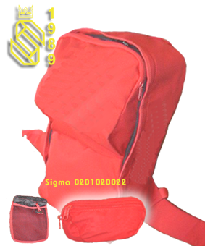
Ceny wyrobu: |  | W cenie ujęto: |  |  | Cena nie zawiera:
ilość | Cena jednostkowa | - wartość materiału  - koszty związane z zakupem materiału  - koszt wyprodukowania  - opakowanie indywidualne |  |  | - kosztów związanych z nadrukiem firmowym  - ceny opakowań zbiorczych  - kosztów związanych z dostarczeniem do odbiorcy  - zmiany konstrukcyjne i materiałowe na życzenie klienta
500 szt. | 56,00 zł
1000 szt. | 54,00 zł
3000 szt. | 52,00 zł
 |  | Opis wyrobu:
 |  | plecak jednokomorowy dwuramienny+ saszetka+ kieszeń na pas
 |  |  | materiał podstawowy: | ortalion 600
 |  |  | inne ważne materiały: | taśma zamkowa 5, taśma nośna, podszewka, pianka, siatka
- 1 kieszeń zewnętrzna
- komora główna lamowana wigofilem
- plecy usztywniane pianką
- w zestawie: dwukomorowa saszetka 9x17x5; kieszeń na pas 24x17
Uwaga!!!
Terminy, warunki finansowe, zmiany konstrukcyjne i materiałowe, ostateczna cena jednostkowa negocjowane są indywidualnie.

